7. Phân tích các giá trị thu được
Câu 1: Tỷ lệ % hoàn thành cho các nhiệm vụ thiết kế giao diện người dùng và thiết kế cơ sở dữ liệu? Giải thích tại sao lại có tỷ lệ % đó?
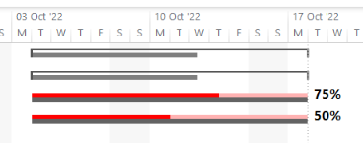
- Thiết kế giao diện người dùng: Hoàn thành 75%.
- Thiết kế cơ sở dữ liệu: Hoàn thành 50%.
Giải thích:
- Đây là tỷ lệ phần trăm công việc đã thực hiện so với toàn bộ khối lượng công việc được giao, do người quản lý dự án cập nhật thực tế trong MS Project.
- Kết quả thể hiện trên thanh Gantt bằng vạch đỏ bên trong thanh nhiệm vụ, tương ứng với mức độ hoàn thành của từng nhiệm vụ.
- Ví dụ: Thiết kế giao diện đã đi được ¾ khối lượng, trong khi Thiết kế CSDL mới đạt ½ tiến độ.

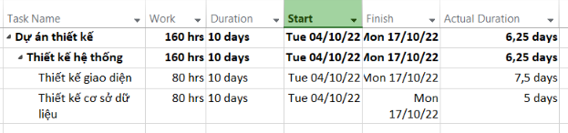
Trong MS Project, % Complete được tính theo thời lượng (Duration):
$$\%Complete= \frac{Actual Duration}{Duration} ×100\%$$
Trong đó:
- Actual Duration = số ngày đã làm.
- Duration = tổng số ngày dự kiến.

Câu 2: Tỷ lệ % hoàn thành công việc cho các nhiệm vụ thiết kế giao diện người dùng và thiết kế cơ sở dữ liệu? Giải thích tại sao lại có tỷ lệ % đó?
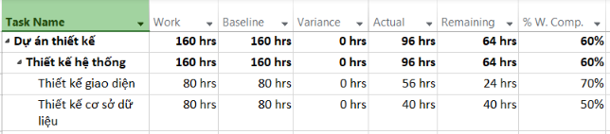
- Thiết kế giao diện: hoàn thành 70% công việc, vì đã thực hiện được 56 giờ trên tổng 80 giờ công việc dự kiến.
- Thiết kế cơ sở dữ liệu: hoàn thành 50% công việc, vì mới làm được 40 giờ trên tổng 80 giờ công việc dự kiến.
Giải thích:
- Tỷ lệ này phản ánh mức độ hoàn thành dựa trên giờ công thực tế (Actual Work) so với tổng giờ công dự kiến (Baseline Work).

%WorkComplete =$\frac{WorkActual}{Work}​×100\%$

Thiết kế giao diện: $\frac{56}{80}=70\%$
Thiết kế CSDL: $\frac{40}{80}=50\%$

Câu 3: Các nhiệm vụ thiết kế giao diện người dùng và thiết kế cơ sở dữ liệu chậm tiến độ, đúng tiến độ hay vượt tiến độ? Vì sao?
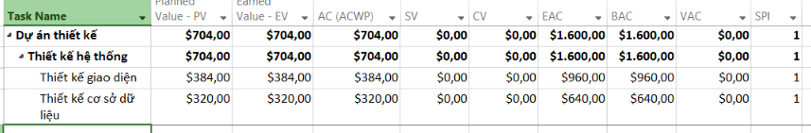
Từ ảnh này quan sát thấy: EV = PV = AC và SV = 0, SPI = 1
=> Cả hai nhiệm vụ thiết kế giao diện người dùng và thiết kế cơ sở dữ liệu đang đúng tiến độ. Vì SV = EV − PV = 0 và SPI = EV / PV = 1, cho thấy giá trị thực tế thu được (EV) đến ngày báo cáo vừa khớp với giá trị theo kế hoạch (PV). Nói cách khác, khối lượng công việc đã hoàn thành đúng bằng mức dự kiến tính tới Status Date.
Ví dụ về chậm tiến độ và vượt tiến độ:
- EV = 250 và PV = 300 => SV = −50, SPI = 0.833 → chậm tiến độ.
- EV = 320 và PV = 300 => SV = +20, SPI = 1.067 → vượt tiến độ.

Câu 4: Các nhiệm vụ thiết kế giao diện người dùng và thiết kế cơ sở dữ liệu đang vượt ngân sách hay đúng ngân sách hay dưới mức ngân sách (dự toán)? Vì sao?
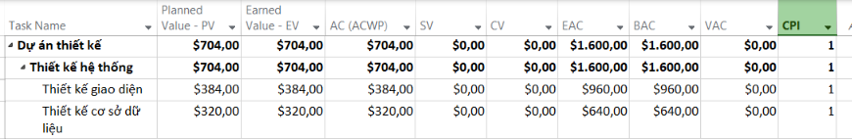
Từ ảnh này quan sát thấy:
- EV = AC cho cả 2 nhiệm vụ
- CV = 0, CPI = 1.
Trong đó:
- EV (Earned Value): giá trị công việc thực sự đã hoàn thành
- AC (Actual Cost): chi phí thực tế đã bỏ ra đến ngày báo cáo
- CV (Cost Variance): chênh lệch giữa giá trị thu được EV và chi phí thực tế AC
- CPI (Cost Performance Index): hiệu quả sử dụng chi phí

=> Cả 2 nhiệm vụ đều đúng ngân sách. Vì giá trị thực tế chi ra (AC) đúng bằng giá trị thu được (EV) tính đến ngày báo cáo, nên không vượt cũng không tiết kiệm so với dự toán.
Vì EV = AC => CV = 0 => Nên không vượt, không tiết kiệm.
Vì EV = AC => CPI = 1 => Nên hiệu quả chi phí đúng bằng kế hoạch

Câu 5: Xác định chi phí đường cơ sở (Baseline cost hay ngân sách khi hoàn thành - BAC) cho dự án? Vì sao lại có giá trị đó?
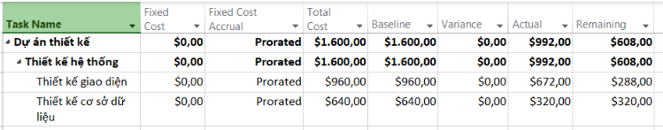
Từ ảnh này quan sát thấy:
- Chi phí đường cơ sở BAC (Budget At Completion) của dự án = $1.600,00.
- Giá trị này là tổng chi phí dự toán (Baseline) cho tất cả các công việc trong dự án. Con số này có được khi ta thiết lập Baseline trong MS Project. Nó đại diện cho ngân sách gốc mà dự án cần để hoàn thành toàn bộ khối lượng công việc.
Vì sao có giá trị đó là vì tổng của các công việc con bằng thiết kế giao diện là 960$ sẽ cộng với thiết kế cơ sở dữ liệu là 640$ ra được 1.600,00$ là tiền BAC

Câu 6: Ta cần chi thêm bao nhiêu đô la để hoàn thành dự án? dự kiến sẽ vượt quá ngân sách bao nhiêu đô la khi dự án hoàn thành? Công thức nào được sử dụng để ước tính khi hoàn thành (EAC)?
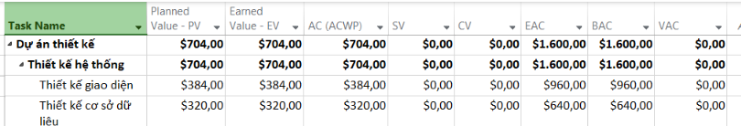
Trong hình ta có:
- AC (Actual Cost) : chi phí thực tế đã chi đến ngày báo cáo.
- EV (Earned Value): giá trị thu được (theo tiến độ hoàn thành).
- BAC (Budget At Completion): ngân sách gốc khi hoàn thành (Baseline Cost).
- EAC (Estimate At Completion): chi phí ước tính khi hoàn thành dự án.
- ETC (Estimate To Complete): chi phí cần chi thêm từ bây giờ đến khi hoàn thành.
- VAC (Variance At Completion): chênh lệch ngân sách khi hoàn thành.
=> Ta cần tìm ETC và VAC với công thức:
- ETC
$$ETC=EAC-AC$$
- VAC
$VAC=BAC-EAC$

=> Số liệu dự án đã có:
- BAC = 1.600$
- AC (Actual Cost, dòng tổng) = 704$.
- EV (Earned Value) = cũng bằng 704$ (từ bảng Earned Value trước đó).
- CPI = EV ÷ AC = 704 ÷ 704 = 1.
- Vậy công thức được sử dụng để ước tính khi hoàn thành là: EAC = BAC ÷ CPI = 1.600 ÷ 1 = 1.600 $
Bài làm
Chi phí cần chi thêm từ bây giờ đến khi hoàn thành là:
ETC = EAC − AC = 1.600 − 704 = 896$
Chênh lệch ngân sách khi hoàn thành là:
VAC = BAC − EAC = 1.600 − 1.600 = 0$
=> Vậy ta cần chi thêm 896$ để hoàn thành dự án và dự kiến sẽ vượt quá ngân sách là 0$ khi dự án hoàn thành

Câu 7: Nếu dự án trễ tiến độ, hãy cho biết dự án kéo dài thêm bao nhiêu ngày và tỷ lệ % trễ tiến độ?
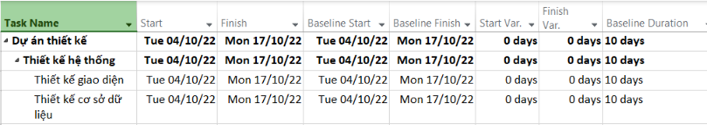
Trong hình ta có:
- Baseline Finish: ngày kết thúc dự kiến theo kế hoạch.
- Finish: ngày kết thúc thực.
- Finish Variance: Finish − Baseline Finish (số ngày chênh lệch).
- Baseline Duration: tổng thời gian dự án theo kế hoạch.

=> Ta cần tìm ngày trễ và tỷ lệ trễ tiến độ với công thức:
- Số ngày trễ:
$$Delay=Finish Variance$$

- Tỷ lệ % trễ tiến độ:
$$\%Delay= \frac{Delay }{Baseline Duration} ×100\%$$
Bài làm
Số ngày trễ là:
Delay = Finish Variance = 0 ngày
Tỷ lệ trễ tiến độ là:
$$\%Delay= \frac{0 }{10} ×100\%=0\%$$
=> Vậy dự án hoàn toàn đúng hạn

Câu 8: Xuất báo cáo các giá trị thu được ra tập tin định dạng Excel, sau đó sao chép đồ thị và dữ liệu vào tập tin MSSV_S4E1.docx.

